Hào hứng với cuộc thi Olympic tiếng Anh trên internet cấp trường
Sáng nay, ngày 01/12/2019, trường Tiểu học Quang Trung, phường 5, thành phố Cà Mau tổ chức cuộc thi Olympic tiếng Anh cấp trường trên internet dành cho học sinh các khối lớp 3, 4 và 5. Gần 100 em tham gia cuộc thi theo 3 khung giờ khác nhau bắt đầu từ 7 giờ 30 phút và kết thúc lúc 10 giờ.
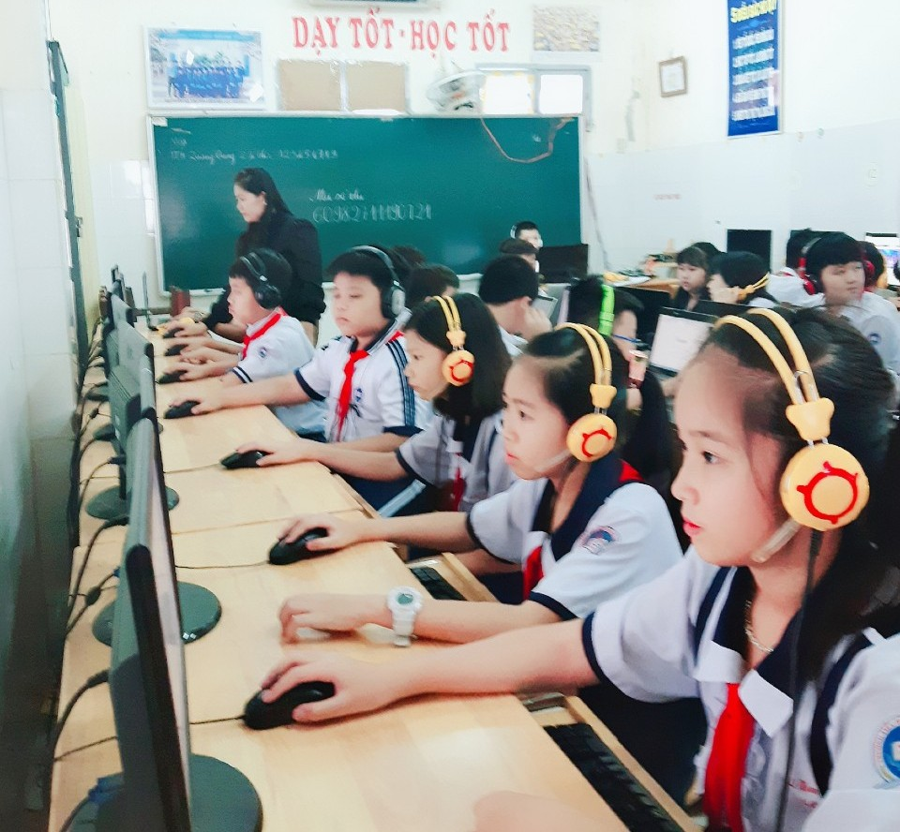

Riêng khối lớp 5 có 24 em tham gia cuộc thi tài rải đều các lớp. Lớp 5B có số lượng học sinh tham gia nhiều nhất (18 em tham gia). Nhiều em đến trường từ rất sớm và rất háo hức chờ đợi đến giờ thi để thể hiện sự đam mê, nâng cao khả năng tiếng Anh của mình.
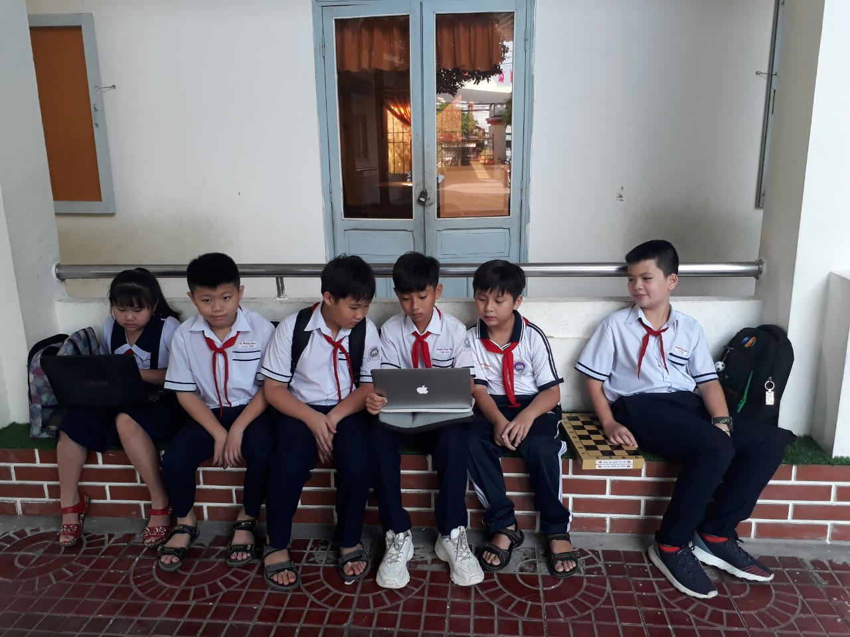

Kết thúc cuộc thi có nhiều em đạt điểm cao. Trong số đó có em Lê Nguyễn Hoàng Nhật Đình lớp 5B đạt số điểm 1890/2000 điểm. Các bạn bè rất vui đến chúc mừng Nhật Đình.
Tác giả Lý Hiển

